**山东省**

**排污单位自行监测方案**

**企业名称：**东营石大胜华新能源有限公司

**监测单位：**山东百斯特职业安全检测评价有限公司（例行检测）

**备案日期：**2024年 1 月 5日

**东营石大胜华新能源有限公司自行监测方案**

根据《企业事业单位环境信息公开办法》、《国家重点监控企业自行监测及信息公开办法（试行）》和《排污单位自行监测技术指南》的规定，制定本企业自行监测方案。

# 一、 基本情况

|  |  |  |  |
| --- | --- | --- | --- |
| 企业名称 | 东营石大胜华新能源有限公司 | 行业类别 | 无机盐制造 |
| 曾用名 |  | 注册类型 | 有限责任公司 |
| 组织机构代码 |  | 社会信用代码 | 91370500MA3C5PGC93 |
| 企业规模 | 小型 | 对应市平台自动监控企业 |  |
| 中心经度 | E 118°41'3.55" | 中心纬度 | N 37°31'39.86" |
| 企业注册地址 | 山东省东营垦利区开发区市北外环路以南、石大路以西 | 邮编 | 257061 |
| 企业生产地址 | 山东省东营垦利区开发区市北外环路以南、石大路以西 | 邮编 | 257061 |
| 法定代表人 | 宋垒 | 企业网址 |  |
| 企业类别 | 无机盐制造 | 所属集团 | 胜华新材料集团股份有限公司 |
| 建成投产年月 | 2016-06 | 管理级别 | 县区控 |
| 许可证编号 | 91370500MA3C5PGC93001V | 许可证发证日期 | 2023-07-14 |
| 控制级别 | 废气:  废水: | | |
| 环保联系人 | 王暖鹏 | 联系电话 | 0546-2169087 |
| 传真 |  | 联系人手机 | 18554697719 |
| 电子邮箱 | [wang.n.p@163.com](mailto:wang.n.p@163.com) |  |  |
| 企业生产情况 | 东营石大胜华新能源有限公司是新能源科技（东营）下属子公司，注册资本 2000 万元。近年来，随着锂离子电池应用持续升温，其产业仍呈现高速增长的态势。国家发改委最新发布的《产业结构调整指导目录(2011 年本)》(国家发展改革委  2013 第 21 号令)(修正)把锂离子电池等高技术绿色电池的制造作为高新技术产业放在了优先发展的位置。锂离子电池因其自身的综合优势正在走进一个更为庞大的产业群—汽车动力电池领域。为了适应这个庞大的产业群，锂离子电池电解液材料未来的发展趋势将主要集中在新型溶剂、离子液体、添加剂、新型锂盐等方面，与新型正、负极材料相匹配，从而使锂离子电池更安全，具有更高的功率、更大的容量，最终安全方便地应用于电动车、储能、航天以及更广泛的领域。因此对电解液、电解液添加剂的需求不断增多。  东营石大胜华新能源有限公司现建有 2000 吨/六氟磷酸锂项目，10万吨/年液态锂盐项目。  因市场原因 2000 吨/六氟磷酸锂项目自2023.4.7日起停工；10万吨/年液态锂盐项目未投产。 | | |
| 企业污染治理情况 | 我公司产生的生活废水、初期雨水、冲洗废水、机泵冷却水、循环水场冷却水排水首先经沉淀后，通过泵提升至东营博川水务环保有限公司进行处理。雨水排口依托新能源科技（东营）有限公司雨水排口。  我公司所产生的氯化氢气体、干燥产生的氟化物、颗粒物均输送至尾气处理系统处理后排放。  有机废气采用冷凝+吸附处理。  其余废气采用三级水洗一级碱洗处理，处理达标后的废气经35m排气筒排放。 | | |
| 备注 | 我公司积极主动开展固定污染源例行监测，按照排污单位自行监测技术指南、排污许可证自行监测要求委托社会生态环境监测机构开展监测。我公司因为无机化工未开展泄露点监测和修复。 | | |

**二、监测内容**

**废气自行监测内容表**

|  |  |  |  |  |  |  |  |  |  |
| --- | --- | --- | --- | --- | --- | --- | --- | --- | --- |
| **监测项目**  **监测内容** | | **排放口** | **监测点位** | **监测频次** | **执行排放标准** | **标准限值** | **监测方法** | **分析仪器** | **备注** |
| 监测指标 | 氟化物 | DA001 | 尾气回收排气筒 | 1 季度/次 | 无机化学工业污染物排放标准(GB 31573- 2015) | 6 mg/m3 | 大气固定污染源氟化物的测定离子选择电极法 HJ/T67- 2001 | 离子选择电极法 | 手工监测 |
| 氯化氢 | DA001 | 尾气回收排气筒 | 1 季度/次 | 无机化学工业污染物排放标准(GB 31573- 2015) | 10 mg/m3 | 固定污染源废气 氯化氢的测定 硝酸银容量法HJ548-2016 | 硝酸银容量法 | 手工监测 |
| 颗粒物 | DA001 | 尾气回收排气筒 | 1 季度/次 | 山东省区域性大气污染物综合排放标准(DB 37/ 2376—2019) | 20 mg/m3 | 固定污染源排气中颗粒物的测定与气态污染物采样方法 GB/T16157- 1996 | 气态污染物采样方法 | 手工监测 |
|  | 砷及其化合物 | DA002 | PCl3废气排气筒 | 1 季度/次 | 无机化学工业污染物排放标准(GB 31573- 2015) | 0.5mg/m3 | 固定污染源废气 砷的测定二乙基二硫代氨基甲酸银分光光度法 HJ540-2016 | 分光光度法 | 手工 |
|  | 氯（氯气） | DA002 | PCl3废气排气筒 | 1 季度/次 | 无机化学工业污染物排放标准(GB 31573- 2015) | 5mg/m3 | 固定污染源废气 氯气的测定 碘量法HJ547-2017 | 碘量法 | 手工 |
|  | 氯化氢 | DA002 | PCl3废气排气筒 | 1 季度/次 | 无机化学工业污染物排放标准(GB 31573- 2015) | 10mg/m3 | 固定污染源废气 氯化氢的测定 硝酸银容量法HJ548-2016 | 硝酸银容量法 | 手工 |
|  | 氟化物 | DA006 | 盐酸回收装置排气筒 | 1 季度/次 | 无机化学工业污染物排放标准(GB 31573- 2015) | 6mg/m3 | 大气固定污染源氟化物的测定离子选择电极法 HJ/T67- 2001 | 离子选择电极法 | 手工 |
|  | 氯化氢 | DA006 | 盐酸回收装置排气筒 | 1 季度/次 | 无机化学工业污染物排放标准(GB 31573- 2015) | 10mg/m3 | 固定污染源废气 氯化氢的测定 硝酸银容量法HJ548-2016 | 硝酸银容量法 | 手工 |
|  | 挥发性有机物 | DA006 | 盐酸回收装置排气筒 | 1 季度/次 | 挥发性有机物排放标准 第7部分 其他行业DB37/2801.7-2019 | 60mg/m3 | 固定污染源废气总烃、甲烷和非甲烷总烃的测定 气相色谱法HJ38-2017 | 气相色谱法 | 手工 |
|  | 挥发性有机物 | DA007 | 脱酸废气排气筒 | 1 季度/次 | 挥发性有机物排放标准 第7部分 其他行业DB37/2801.7-2019 | 60mg/m3 | 固定污染源废气总烃、甲烷和非甲烷总烃的测定 气相色谱法HJ38-2017 | 气相色谱法 | 手工 |
|  | 挥发性有机物 | DA004 | 有机废气排气筒 | 1 季度/次 | 挥发性有机物排放标准 第7部分 其他行业DB37/2801.7-2019 | 60mg/m3 | 固定污染源废气总烃、甲烷和非甲烷总烃的测定 气相色谱法HJ38-2017 | 气相色谱法 | 手工 |
|  | 氟化物 | DA003 | HF废气排气筒 | 1 季度/次 | 无机化学工业污染物排放标准(GB 31573- 2015) | 6mg/m3 | 大气固定污染源氟化物的测定离子选择电极法 HJ/T67- 2001 | 离子选择电极法 | 手工 |
|  | 氯化氢 | DA003 | HF废气排气筒 | 1 季度/次 | 无机化学工业污染物排放标准(GB 31573- 2015) | 10mg/m3 | 固定污染源废气 氯化氢的测定 硝酸银容量法HJ548-2016 | 硝酸银容量法 | 手工 |
|  | 氯化氢 | DA005 | HCl废气排气筒 | 1 季度/次 | 无机化学工业污染物排放标准(GB 31573- 2015) | 10mg/m3 | 固定污染源废气 氯化氢的测定 硝酸银容量法HJ548-2016 | 硝酸银容量法 | 手工 |
| **污染物排放方式及排放去向** | | 排放方式:有组织排放排放去向：大气 | | | | | | | |
| **采样和样品保存方法** | | 采样方式为非连续采样，采样个数为3个。委托有资质的机构处理，并监督委托有资质的机构按照采样和样品保存方法参照相关污染物排放标准及GB/T16157,HJ/T397等执行，废气自动监测参照HJ/T75,HJ/T76执行。或者其他的具体措施。 | | | | | | | |
| **监测质量控制措施** | | 委托有资质的机构检测，排污单位从采样监督、分析监督、监测数据质量上进行监测质量控制。单位监督委托的机构按照排污单位自行监测技术指南组织实施质量控制。或者企业施行的其他的监测质量控制措施。 | | | | | | | |
| **监测结果公开时限** | | 手工监测数据在收到监测报告后一周内填报到全国排污许可证管理信息平台监测记录，自动监测数据在东营市环境监测监控系统上实时公开。 | | | | | | | |
| **备注** | |  | | | | | | | |

### 废水监测内容表

|  |  |  |  |  |  |  |  |  |  |
| --- | --- | --- | --- | --- | --- | --- | --- | --- | --- |
| **监测项目**  **监测内容** | | **排放口** | **监测点位** | **监测频次** | **执行排放标准** | **标准限值** | **监测方法** | **分析仪器** | **备注** |
| 监测指标 | PH值 | DW002 | 雨水排放口 | 排放时按日监测 | 石油化学工业污染物排放标准(GB 31571-  2015) | 6.0--  9.0(无量纲) | 水质 PH值的测定 玻璃电极法 GB6920-1986 | PH 计 | 依托胜华新能源科技（东营）有限公司雨水检测浓度 |
| 悬浮物 | DW002 | 雨水排放口 | 排放时按日监测 | 流域水污染物综合排放标准 第 5 部分： 半岛流域(DB37/3416.5- 2018) | 20 mg/L | 水质 苯系物的测定 重量法 GB 11890-1989 | 分析天平 | 依托胜华新能源科技（东营）有限公司雨水检测浓度 |
| 化学需氧量 | DW002 | 雨水排放口 | 排放时按日监测 | 流域水污染物综合排放标准 第 5 部分：半岛流域(DB373416.5-  2018) | 40 mg/L | 高氯废水 化学需氧量的测定 氯气校正法HJ/T70-2001 | 化学需氧量 | 依托胜华新能源科技（东营）有限公司雨水检测浓度 |
| 氨氮 | DW002 | 雨水排放口 | 排放时按日监测 | DB 373416.5-  2018(流域水污染物综 合排放标准 第 5 部分： 半岛流域) | 2 mg/L | 水质氨氮的测定纳氏试剂分光光度法HJ  535-2009 | 分光光度计 | 依托胜华新能源科技（东营）有限公司雨水检测浓度 |
| 石油类 | DW002 | 雨水排放口 | 排放时按日监测 | 流域水污染物综合排放标准 第 5 部分： 半岛流域(DB37/3416.5- 2018) | 3 mg/L | 水质石油类和动植物油的测定红外光度法GB/T 16488-  1996 | 分光光度计 | 依托胜华新能源科技（东营）有限公司雨水检测浓度 |
| **污染物排放方式及排放去向** | | 排放方式：排放口排放去向：溢洪河 | | | | | | | |
| **采样和样品保存方法** | | 采样方式为非连续采样，采样个数为3个。委托有资质的机构处理，并监督委托有资质的机构废水手工采样方法的选择参照相关污染物排放标准及 HJ/T 91、HJ/T 92、HJ 493、HJ 494、 HJ 495 等执行，根据监测指标的特点确定采样方法为混合采样方法或瞬时采样的方法，单次 监测采样频次按相关污染物排放标准和 HJ/T 91 执行。污水自动监测采样方法参照 HJ/T 353、HJ/T 354、HJ/T 355、HJ/T 356 执行 | | | | | | | |
| **监测质量控制措施** | | 委托有资质的机构检测，排污单位从采样监督、分析监督、监测数据质量上进行监测质量控制。单位监督委托的机构按照排污单位自行监测技术指南组织实施质量控制。或者企业施行的其他的监测质量控制措施。 | | | | | | | |
| **监测结果公开时限** | | 手工监测数据在收到监测报告后一周内填报到山东省污染源监测共享系统，自动监测数据在东营市环境监测监控系统上实时公开。 | | | | | | | |
| **备注** | |  | | | | | | | |

**无组织自行监测内容表**

|  |  |  |  |  |  |  |  |  |
| --- | --- | --- | --- | --- | --- | --- | --- | --- |
| **监测项目**  **监测内容** | | **监测点位** | **监测频次** | **执行排放标准** | **标准限值** | **监测方法** | **分析仪器** | **备注** |
| 监测指标 | 氟化物 | 厂界上风向 | 1 季度/次 | 无机化学工业污染物排放标准(GB31571-2015) | 0.02mg/m3 | 环境空气氟化物的测定 滤膜采样/氟离子选择电极法 HJ955- 2018 | 电极法 | 依托胜华新能源科技（东营）有限公司检测 |
| 氯化氢 | 厂界上风向 | 1 季度/次 | 无机化学工业污染物排放标准(GB31571-2015) | 0.05mg/m3 | 环境空气和废气氯化氢的测定离子色谱法HJ549-2016 | 色谱仪 | 依托胜华新能源科技（东营）有限公司检测 |
| 颗粒物 | 厂界上风向 | 1 季度/次 | 大气污染物综合排放标准(GB16297-1996) | 1.0 mg/m3 | 环境空气总悬浮颗粒物的测定重量法GB/16297- 1996 | 电子天平 | 依托胜华新能源科技（东营）有限公司检测 |
| 砷及其化合物 | 厂界上风向 | 1 季度/次 | 无机化学工业污染物排放标准(GB31571-2015) | 0.001mg/m3 | 环境空气和废气砷的测定分光光度法HJ540-2010 | 分光光度法 | 依托胜华新能源科技（东营）有限公司检测 |
| 氯 | 厂界上风向 | 1 季度/次 | 无机化学工业污染物排放标准(GB31571-2015) | 0.1mg/m3 | 环境空气氯气等有毒有害气体的应急检测 电化学传感器法HJ872-2017 | 电化学传感器法 | 依托胜华新能源科技（东营）有限公司检测 |
| 挥发性有机物 | 厂界上风向 | 1 季度/次 | 挥发性有机物排放标准 第7部分 其他行业DB37/2801.7-2019 | 2.0mg/m3 | 环境空气总烃、甲烷和非甲烷总烃的测定 直接进样一气相色谱法HJ604 | 直接进样一气相色谱 | 依托胜华新能源科技（东营）有限公司检测 |
| 氟化物 | 厂界下风向1 | 1 季度/次 | 无机化学工业污染物排放标准(GB31571-2015) | 0.02mg/m3 | 环境空气氟化物的测定 滤膜采样/氟离子选择电极法 HJ955- 2018 | 电极法 | 依托胜华新能源科技（东营）有限公司检测 |
| 氯化氢 | 厂界下风向1 | 1 季度/次 | 无机化学工业污染物排放标准(GB31571-2015) | 0.05mg/m3 | 环境空气和废气氯化氢的测定离子色谱法HJ549-2016 | 色谱仪 | 依托胜华新能源科技（东营）有限公司检测 |
| 颗粒物 | 厂界下风向1 | 1 季度/次 | 大气污染物综合排放标准(GB16297-1996) | 1.0 mg/m3 | 环境空气总悬浮颗粒物的测定重量法GB/16297- 1996 | 电子天平 | 依托胜华新能源科技（东营）有限公司检测 |
| 砷及其化合物 | 厂界下风向1 | 1 季度/次 | 无机化学工业污染物排放标准(GB31571-2015) | 0.001mg/m3 | 环境空气和废气砷的测定分光光度法HJ540-2010 | 分光光度法 | 依托胜华新能源科技（东营）有限公司检测 |
| 氯 | 厂界下风向1 | 1 季度/次 | 无机化学工业污染物排放标准(GB31571-2015) | 0.1mg/m3 | 环境空气氯气等有毒有害气体的应急检测 电化学传感器法HJ872-2017 | 电化学传感器法 | 依托胜华新能源科技（东营）有限公司检测 |
| 挥发性有机物 | 厂界下风向1 | 1 季度/次 | 挥发性有机物排放标准 第7部分 其他行业DB37/2801.7-2019 | 2.0mg/m3 | 环境空气总烃、甲烷和非甲烷总烃的测定 直接进样一气相色谱法HJ604 | 直接进样一气相色谱 | 依托胜华新能源科技（东营）有限公司检测 |
| 氟化物 | 厂界下风向2 | 1 季度/次 | 无机化学工业污染物排放标准(GB31571-2015) | 0.02mg/m3 | 环境空气氟化物的测定 滤膜采样/氟离子选择电极法 HJ955- 2018 | 电极法 | 依托胜华新能源科技（东营）有限公司检测 |
| 氯化氢 | 厂界下风向2 | 1 季度/次 | 无机化学工业污染物排放标准(GB31571-2015) | 0.05mg/m3 | 环境空气和废气氯化氢的测定离子色谱法HJ549-2016 | 色谱仪 | 依托胜华新能源科技（东营）有限公司检测 |
| 颗粒物 | 厂界下风向2 | 1 季度/次 | 大气污染物综合排放标准(GB16297-1996) | 1.0 mg/m3 | 环境空气总悬浮颗粒物的测定重量法GB/16297- 1996 | 电子天平 | 依托胜华新能源科技（东营）有限公司检测 |
| 砷及其化合物 | 厂界下风向2 | 1 季度/次 | 无机化学工业污染物排放标准(GB31571-2015) | 0.001mg/m3 | 环境空气和废气砷的测定分光光度法HJ540-2010 | 分光光度法 | 依托胜华新能源科技（东营）有限公司检测 |
| 氯 | 厂界下风向2 | 1 季度/次 | 无机化学工业污染物排放标准(GB31571-2015) | 0.1mg/m3 | 环境空气氯气等有毒有害气体的应急检测 电化学传感器法HJ872-2017 | 电化学传感器法 | 依托胜华新能源科技（东营）有限公司检测 |
| 挥发性有机物 | 厂界下风向2 | 1 季度/次 | 挥发性有机物排放标准 第7部分 其他行业DB37/2801.7-2019 | 2.0mg/m3 | 环境空气总烃、甲烷和非甲烷总烃的测定 直接进样一气相色谱法HJ604 | 直接进样一气相色谱 | 依托胜华新能源科技（东营）有限公司检测 |
| 氟化物 | 厂界下风向3 | 1 季度/次 | 无机化学工业污染物排放标准(GB31571-2015) | 0.02mg/m3 | 环境空气氟化物的测定 滤膜采样/氟离子选择电极法 HJ955- 2018 | 电极法 | 依托胜华新能源科技（东营）有限公司检测 |
| 氯化氢 | 厂界下风向3 | 1 季度/次 | 无机化学工业污染物排放标准(GB31571-2015) | 0.05mg/m3 | 环境空气和废气氯化氢的测定离子色谱法HJ549-2016 | 色谱仪 | 依托胜华新能源科技（东营）有限公司检测 |
| 颗粒物 | 厂界下风向3 | 1 季度/次 | 大气污染物综合排放标准(GB16297-1996) | 1.0 mg/m3 | 环境空气总悬浮颗粒物的测定重量法GB/16297- 1996 | 电子天平 | 依托胜华新能源科技（东营）有限公司检测 |
| 砷及其化合物 | 厂界下风向3 | 1 季度/次 | 无机化学工业污染物排放标准(GB31571-2015) | 0.001mg/m3 | 环境空气和废气砷的测定分光光度法HJ540-2010 | 分光光度法 | 依托胜华新能源科技（东营）有限公司检测 |
| 氯 | 厂界下风向3 | 1 季度/次 | 无机化学工业污染物排放标准(GB31571-2015) | 0.1mg/m3 | 环境空气氯气等有毒有害气体的应急检测 电化学传感器法HJ872-2017 | 电化学传感器法 | 依托胜华新能源科技（东营）有限公司检测 |
| 挥发性有机物 | 厂界下风向3 | 1 季度/次 | 挥发性有机物排放标准 第7部分 其他行业DB37/2801.7-2019 | 2.0mg/m3 | 环境空气总烃、甲烷和非甲烷总烃的测定 直接进样一气相色谱法HJ604 | 直接进样一气相色谱 | 依托胜华新能源科技（东营）有限公司检测 |
| **污染物排放方式及排放去向** | | 排放方式:无组织排放排放去向：大气 | | | | | | |
| **采样和样品保存方法** | | 采样方式为非连续采样，采样个数为4个。委托有资质的机构处理，并监督委托有资质的机构参照相关污染物排放标准及 HJ/T 55、HJ 733 执行 | | | | | | |
| **监测质量控制措施** | | 委托有资质的机构检测，排污单位从采样监督、分析监督、监测数据质量上进行监测质量控制。单位监督委托的机构按照排污单位自行监测技术指南组织实施质量控制。或者企业施行的其他的监测质量控制措施。 | | | | | | |
| **监测结果公开时限** | | 手工监测数据在收到监测报告后一周内填报到山东省污染源监测共享系统，自动监测数据在东营市环境监测监控系统上实时公开。 | | | | | | |
| **备注** | | 我公司还开展泄露点监测和修复，设备与管线组件动静密封点挥发性有机物检测按照相关标准执行，其中泵（轴封）、压缩机（轴封）、搅拌器（轴封）、阀门、泄压设备（安全阀）、取样连接系统、开口阀或开口管线每季度一次，每季度泄露监测点位数约为4832个，法兰、连接件、其他每半年一次，监测点位数约为16787个，监测数据填报至VOCs综合治理管控平台，泄露监测报告存档管理。 | | | | | | |

**厂界噪声自行监测内容表**

|  |  |  |  |  |  |  |  |  |
| --- | --- | --- | --- | --- | --- | --- | --- | --- |
| **监测项目**  **监测内容** | | **监测点位** | **监测频次** | **执行排放标准** | **标准限值** | **监测方法** | **分析仪器** | **备注** |
| 监测指标 | 工业企业厂界环境噪声(夜间) | 东厂界 | 1 季度/次 | 工业企业厂界环境噪声排放标准(GB 12348- 2008) | 55 dB | 工业企业厂界环境噪声排放标准 GB 12348-2008——工业企业厂界环境噪声排放标准 GB 12348-2008 | 噪声计 | 依托胜华新能源科技（东营）有限公司检测 |
| 工业企业厂界环境噪声(昼间) | 东厂界 | 1 季度/次 | 工业企业厂界环境噪声排放标准(GB 12348- 2008) | 65 dB | 工业企业厂界环境噪声排放标准 GB 12348-2008——工业企业厂界环境噪声排放标准 GB 12348-2008 | 噪声计 | 依托胜华新能源科技（东营）有限公司检测 |
| 工业企业厂界环境噪声(夜间) | 西厂界 | 1 季度/次 | 工业企业厂界环境噪声排放标准(GB 12348- 2008) | 55 dB | 工业企业厂界环境噪声排放标准 GB 12348-2008——工业企业厂界环境噪声排放标准 GB 12348-2008 | 噪声计 | 依托胜华新能源科技（东营）有限公司检测 |
|  | 工业企业厂界环境噪声(昼间) | 西厂界 | 1 季度/次 | 工业企业厂界环境噪声排放标准(GB 12348-  2008) | 65 dB | 工业企业厂界环境噪声排放标准 GB 12348-2008——工业企业厂界环境噪声排放标准 GB 12348-2008 | 噪声计 | 依托胜华新能源科技（东营）有限公司检测 |
| 工业企业厂界环境噪声(夜间) | 南厂界 | 1 季度/次 | 工业企业厂界环境噪声排放标准(GB 12348-  2008) | 55 dB | 工业企业厂界环境噪声排放标准 GB 12348-2008——工业企业厂界环境噪声排放标准 GB 12348-2008 | 噪声计 | 依托胜华新能源科技（东营）有限公司检测 |
| 工业企业厂界环境噪声(昼间) | 南厂界 | 1 季度/次 | 工业企业厂界环境噪声排放标准(GB 12348-  2008) | 65 dB | 工业企业厂界环境噪声排放标准 GB 12348-2008——工业企业厂界环境噪声排放标准 GB 12348-2008 | 噪声计 | 依托胜华新能源科技（东营）有限公司检测 |
| 工业企业厂界环境噪声(夜间) | 北厂界 | 1 季度/次 | 工业企业厂界环境噪声排放标准(GB 12348-  2008) | 55 dB | 工业企业厂界环境噪声排放标准 GB 12348-2008——工业企业厂界环境噪声排放标准 GB 12348-2008 | 噪声计 | 依托胜华新能源科技（东营）有限公司检测 |
| 工业企业厂界环境噪声(昼间) | 北厂界 | 1 季度/次 | 工业企业厂界环境噪声排放标准(GB 12348-  2008) | 65 dB | 工业企业厂界环境噪声排放标准 GB 12348-2008——工业企业厂界环境噪声排放标准 GB 12348-2008 | 噪声计 | 依托胜华新能源科技（东营）有限公司检测 |
| **污染物排放方式及排放去向** | | 排放方式:自然排放排放去向：厂界外 | | | | | | |
| **采样和样品保存方法** | | 现场监测，监督委托单位实施。 | | | | | | |
| **监测质量控制措施** | | 委托有资质的机构检测，排污单位从采样监督、分析监督、监测数据质量上进行监测质量控制。排污单位监督委托的机构按照排污单位自行监测技术指南组织实施质量控制。 | | | | | | |
| **监测结果公开时限** | | 手工监测数据在收到监测报告后一周内填报到山东省污染源监测共享系统，自动监测数据在东营市环境监测监控系统上实时公开。 | | | | | | |
| **备注** | |  | | | | | | |

# 三、附件

**图 1 监测点位示意图**

企业可根据具体情况自行确定比例，标明工厂方位，四邻，标明办公区域、主要生产车间（场所）及主要设备的位置，标明各种污染治理设施的位置，标明排放口及其监测点位的编号及其名称。

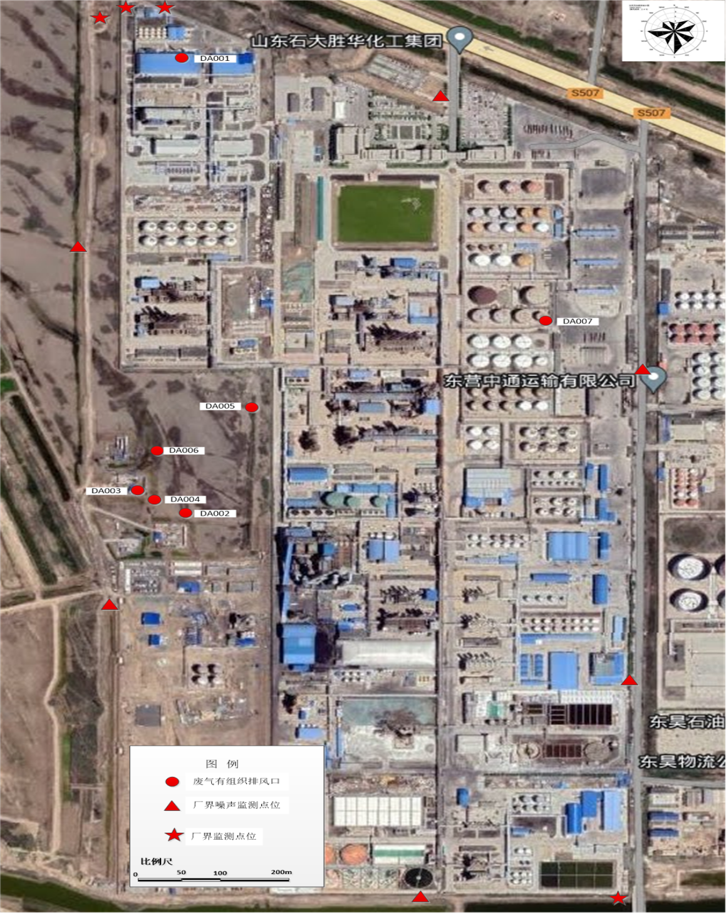

**图 2 单位平面图**

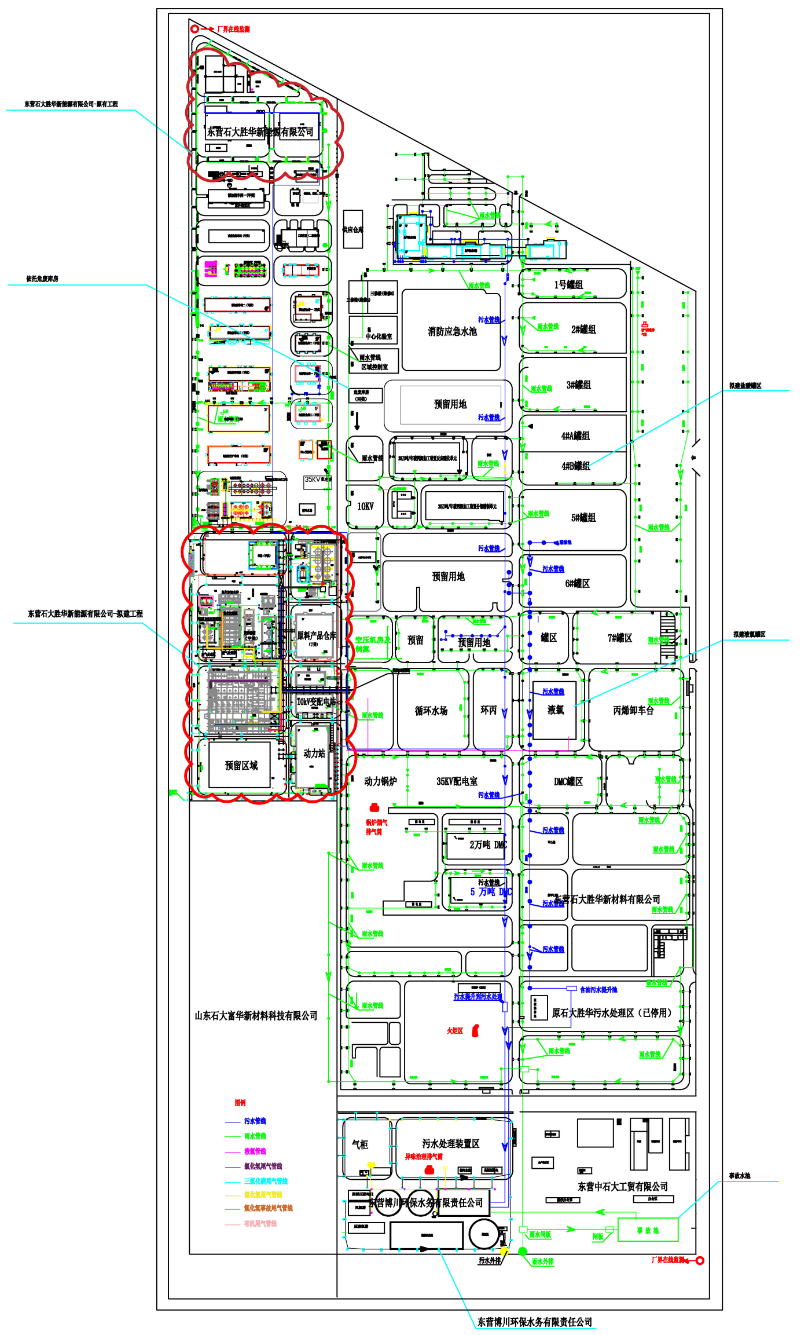

**图 3 生产厂区总平面布置图**

（应包括主要工序、工房、设备位置关系，注明厂区雨水、污水收集和运输走向等内容）

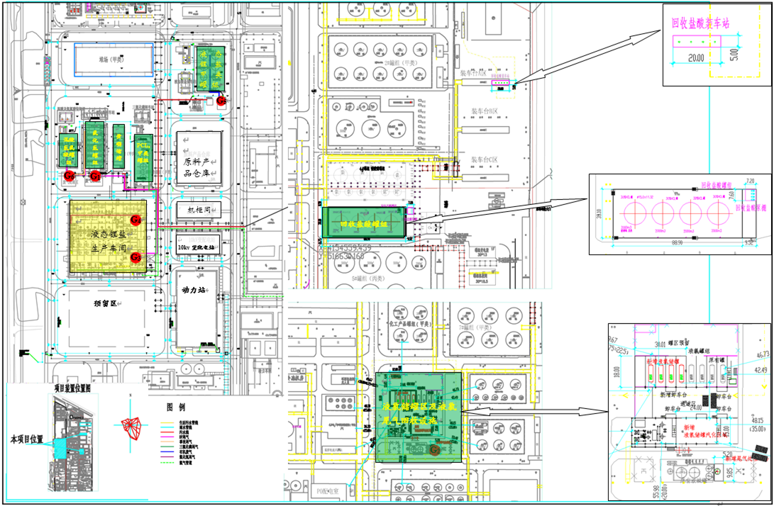

**图 4 生产工艺流程图**

（应包括主要生产设施（设备）、主要原燃料的流向、生产工艺流程等内容）

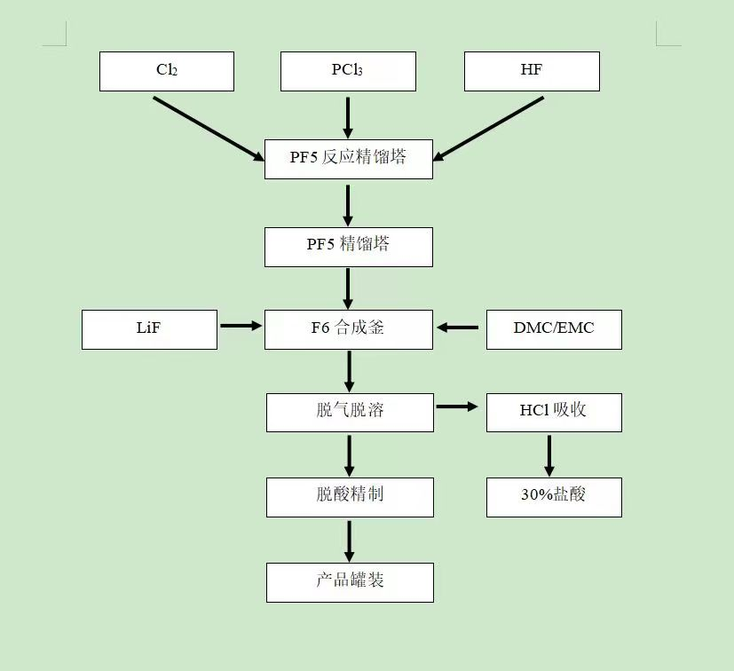

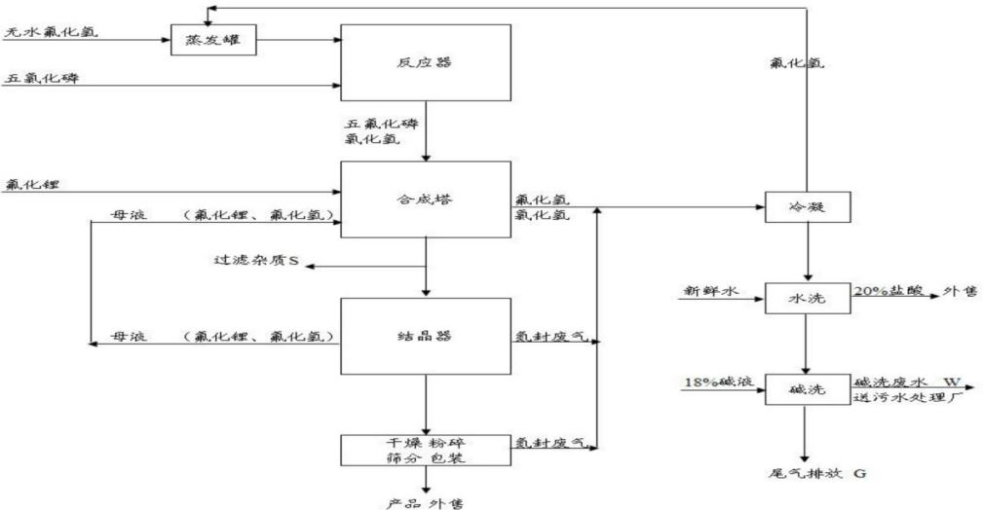

**图 5 排污许可**

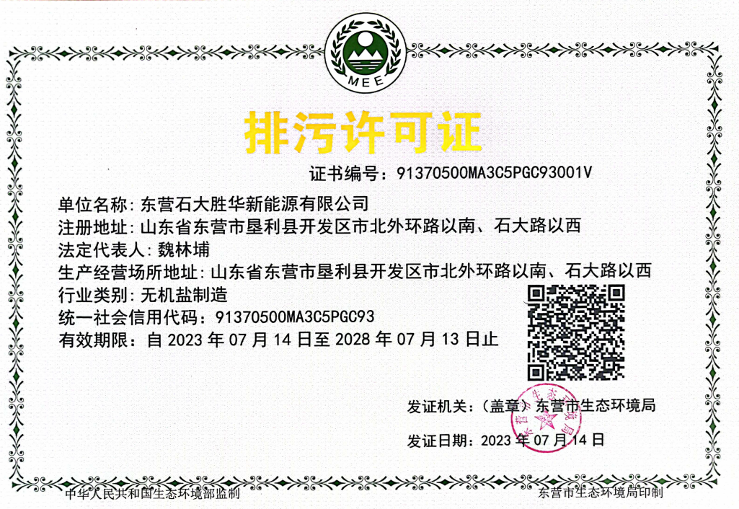

**图 6 环评批复文件**

|  |
| --- |
| **环评批复文号** |
| 2016.7.22，东环审[2016]133号 |
| 2022.12.07，东环审[2022]122号 |

